Mock Up - Sistema de Estoque Simples

Alunos: Eric Ruan de Jesus e Rodolfo Duarte

**Tela 1: A primeira tela do sistema é responsável por cadastrar o tipo de objeto que deseja, após preencher o campo e enviar o dado, a seguinte mensagem será exibida “Tipo de Objeto cadastrado”**

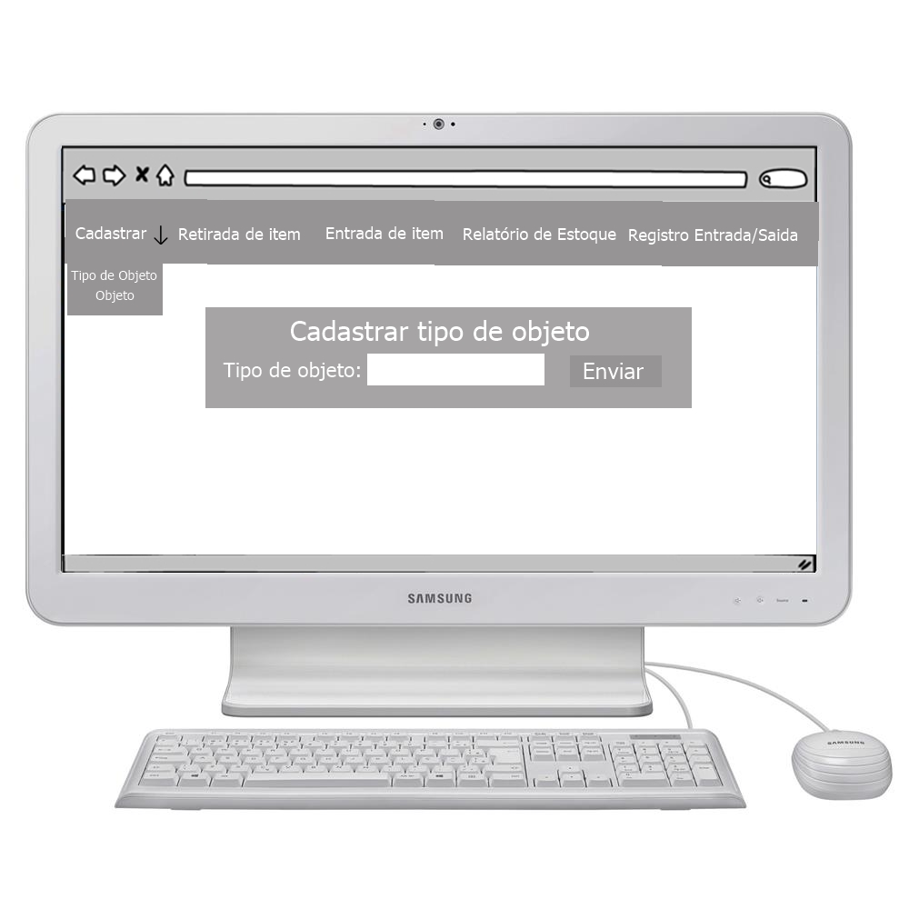

**Tela 2: Está tela é responsável por cadastrar o objeto, após cadastrar o tipo de objeto será exibido o tipo que foi cadastrado e qual objeto você deseja cadastrar e qual a quantidade deste objeto.**

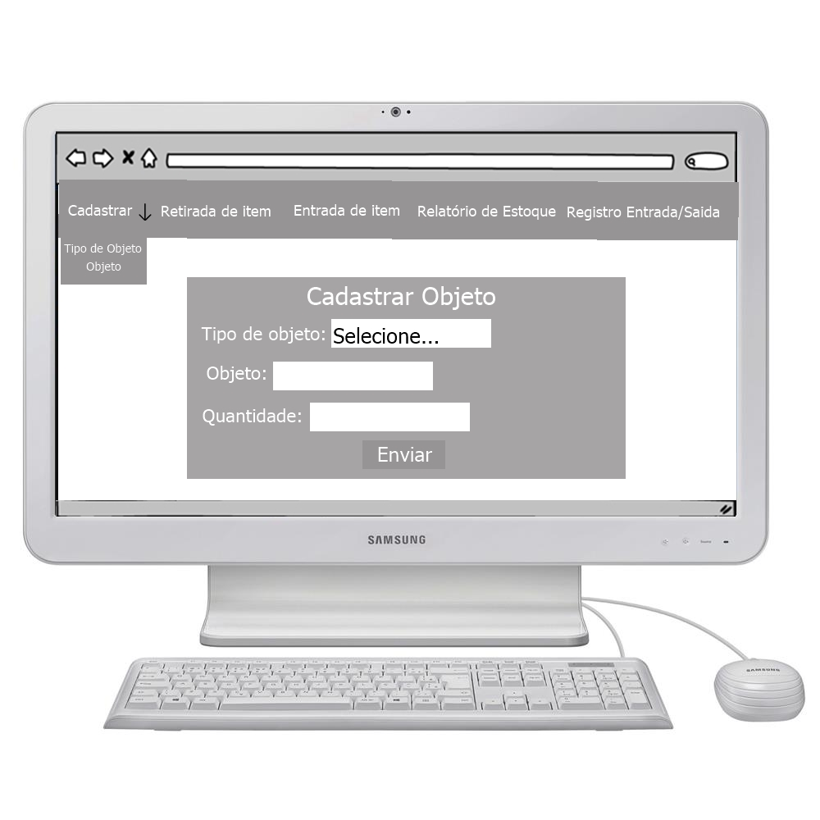

**Tela 3: Nesta tela é possível retirar a determinada quantidade de um objeto que foi cadastrado.**

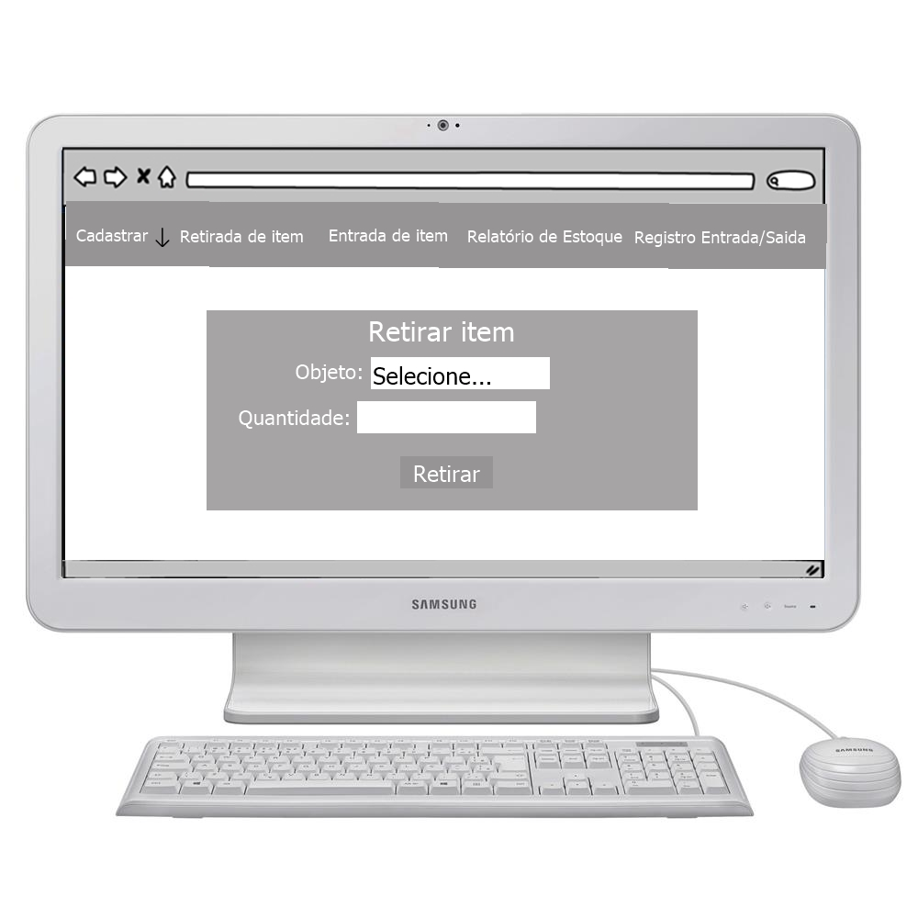

**Tela 4: Na tela de entrada de item você pode inserir mais objetos no sistema, desde que este objeto já esteja cadastrado.**

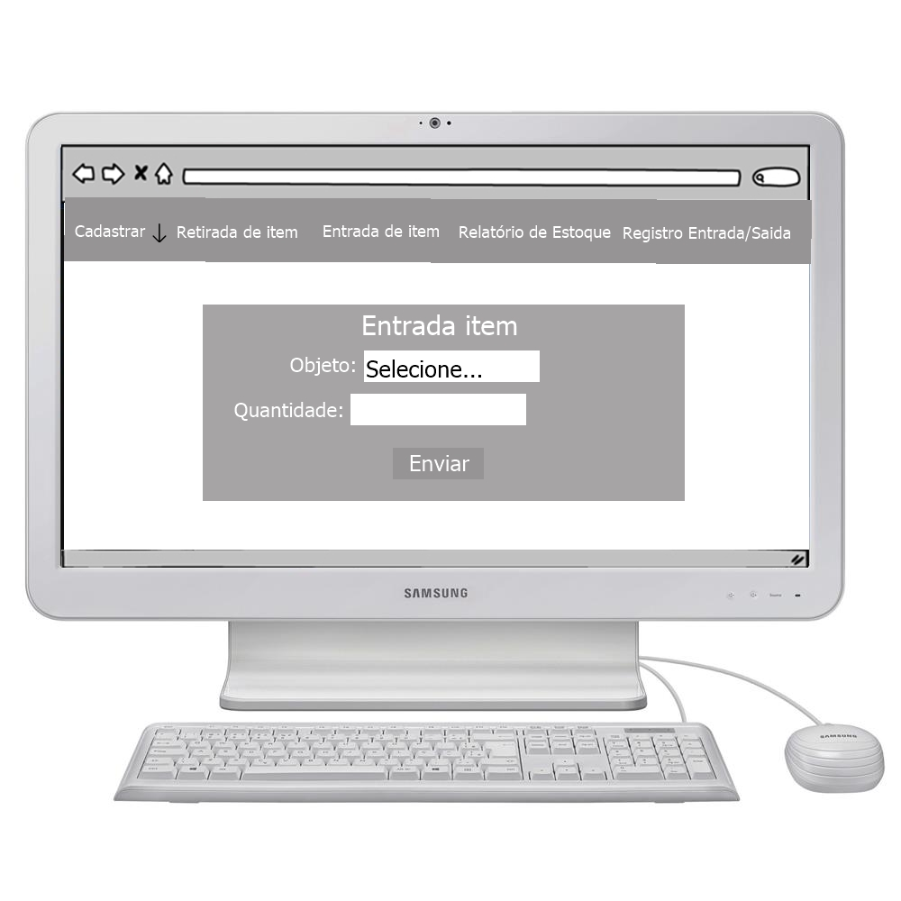

**Tela 5: Aqui é exibido o relatório de estoque, quais objeto estão disponíveis no estoque e qual a quantidade. É possível pesquisar o tipo Objeto pelo nome e passar as páginas caso a primeira esteja totalmente preenchida.**

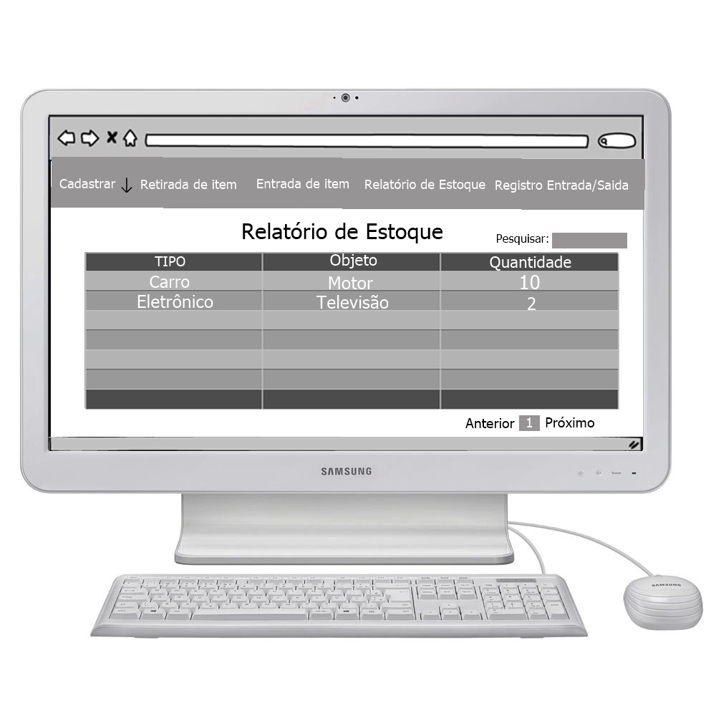

**Tela 6: A última tela exibe o relatório de entrada e saída do sistema, quais objetos foram inseridos, seu tipo, quantidade e data. Também é possível pesquisar por nome do objeto, o registro de saída funciona da mesma maneira.**

